Rozvíjanie komunikačnej schopnosti: Poznávanie hovorovej reči
Ročník: 7. variant B
Prečítaj slovo, povedz prvú hlásku a napíš slovo do prvého rámčeka.
Do druhého rámčeka napíš číslom, koľko slabík je v slove.
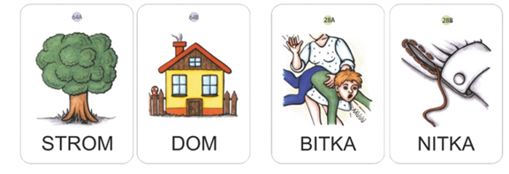

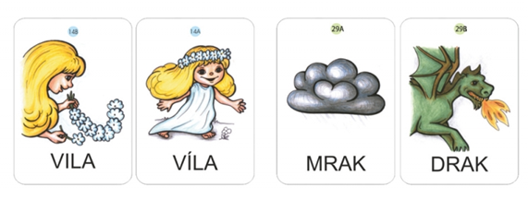

Utvor vetu na slovo strom. Vetu napíš.

_________________________________________________________

